Presseinformation

Bauen unter verstärkten Sicherheitsmaßnahmen
Baustellentätigkeit bei Köster läuft während Corona-Pandemie weiter

Unter Einhaltung strenger Sicherheitsmaßnahmen setzt das Unternehmen Köster die Bautätigkeit während der Corona-Pandemie ununterbrochen fort. Auftraggeber und Nachunternehmer zeigen sich erleichtert darüber, dass ein Stillstand trotz bestehender Einschränkungen bislang verhindert werden konnte. Die Bauprozesse des Unternehmens spielen eine wichtige Rolle im täglichen Umgang mit dem Thema auf den Baustellen.

Köster betreibt jährlich mehr als 200 Baustellen in ganz Deutschland. Betreut werden die Baustellen durch 20 regionale Standorte. Die verstärkten Einschränkungen im Zuge der Corona-Pandemie führten auch für das Unternehmen mit seiner Zentrale in Osnabrück zu Herausforderungen. Von Reisebeschränkungen betroffene Nachunternehmer und Lieferengpässe bei Material zählten zu den zentralen Problemen. Unter Berücksichtigung der Vorgaben des Robert-Koch-Instituts und der Berufsgenossenschaft Bau sowie firmeneigener Schutzmaßnahmen konnte der Baustellenbetrieb dennoch aufrechterhalten werden. Nikolas Haunert, leitender Sicherheitsingenieur bei Köster, zieht eine erste Bilanz:

„Bis dato konnten wir den Einschränkungen im Zuge der Corona-Pandemie mit praxisnahen Lösungen begegnen. Wir haben frühzeitig das Risiko der erkannt, unverzüglich reagiert und die notwendigen Sicherheitsmaßnahmen für unsere Mitarbeitenden und die beteiligten Baufirmen auf den Baustellen eingeführt. Der Gesundheitsschutz der Mitarbeitenden, Baupartner und deren Familien steht für uns an erster Stelle. Die Erfahrungen aus den vergangenen Wochen machen uns sehr optimistisch, dass unsere Maßnahmen wirken und die laufenden Projekte wie geplant fertiggestellt werden können. Selbstverständlich behalten wir die Lage im Blick und prüfen permanent, ob Anpassungen notwendig sind.“

Sicherheitsmaßnahmen und kontinuierliche Kommunikation

Der Vorstandsvorsitzende Adolf Roesch, der den Krisenstab im Unternehmen leitet, informiert regelmäßig alle Mitarbeitenden über die aktuelle Situation und die firmenweiten Maßnahmen.

„So stellen wir sicher, dass die Baustellen alle notwendigen Informationen und Dokumente erhalten und die Sicherheitsmaßnahmen umsetzen. Bei Mund-Nasen-Schutz und Hygieneartikeln haben wir für ausreichend Lagerbestände gesorgt. Auch für andere Herausforderungen haben wir Lösungen erarbeitet: Bei Ausfällen von Baupartnern konnten wir Ersatz finden. Unsere erprobten Bauprozesse ermöglichen die Reaktion in nahezu Echtzeit auf tagesaktuelle Entwicklungen. Generell haben wir die Erfahrung gemacht, dass eine offene Kommunikation für Besonnenheit und Fokussierung in der Projektumsetzung sorgt“, erläutert Roesch den Umgang mit der Krisensituation.

Auftraggeber und beteiligte Firmen äußerten sich laut Roesch sehr zufrieden, dass die Bautätigkeit fortgesetzt wird. Durch dieses Vorgehen würden Termine eingehalten und die Wirtschaftlichkeit für Kunden und ihre Investitionen gesichert.

„Wir sind sehr froh und dankbar, dass wir den Baustellenbetrieb unter den gebotenen Bedingungen bislang aufrechterhalten konnten und damit unter anderem die Realisierung von Wohnraum, Sozial- und Logistikimmobilien sowie von Projekten im Bereich der Infrastruktur weiter voranbringen“, sagt Roesch.

Zusätzliche Sicherheit durch Koordination

Neben den allgemeingültigen Hygienemaßnahmen und Abstandsregeln setzen einige Baustellen von Köster auf Schichtbetrieb, um die Kontaktzeiten zusätzlich zu reduzieren. Zu Hilfe kommt den Baustellenteams flächendeckend das sogenannte Köster-Prozess-System. Es macht den Planungs- und Bauablauf jederzeit transparent und steuerbar.

„In der jetzigen Situation zeigt sich die Stärke beispielsweise unseres Last-Planners noch einmal besonders“, so Bauprozessberater Christian Mähs. „Einsatzorte, Termine und Personen werden noch kleingliedriger als üblich justiert, um den notwendigen Sicherheitsabstand einzuhalten und die Zahl der Mitarbeiter örtlich zu begrenzen.“

Langfristige Auswirkungen

Die Belieferung mit Baumaterial läuft mit wenigen Ausnahmen weiter. Auch von diesem Faktor werde der Betrieb der Baustellen in Zukunft abhängen, so Roesch.

„So dynamisch sich die Corona-Pandemie entwickelt, so dynamisch werden wir auch auf die damit verbundenen Herausforderungen reagieren. Wie andere Unternehmen können auch wir derzeit nicht ausschließen, dass es in den kommenden Wochen und Monaten zu Engpässen kommen wird. Solange es sich um Einzelfälle handelt, können wir den Normalbetrieb aufrechterhalten.“

(4.424 Zeichen)

Pressebilder zum Herunterladen

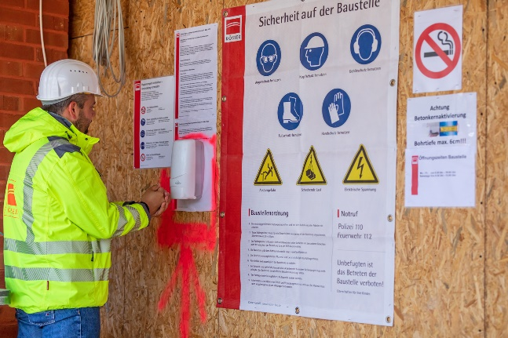
Spender mit Desinfektionsmittel ergänzen die Sicherheits- und Hygieneregeln sowie die erweiterte Baustelleverordnung auf den Baustellen von Köster.
Bildquelle: Köster GmbH
Download: https://bit.ly/2ZxabT1
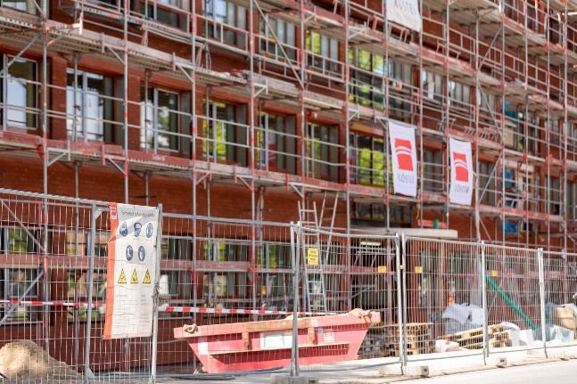
Unter strengen Sicherheitsmaßnahmen setzt Köster die Bautätigkeit während der Corona-Pandemie fort und nutzt die Werkzeuge des Köster-Prozess-Systems, um die Planungs- und Bauabläufe auf die neue Situation anzupassen.
Bildquelle: Köster GmbH
Download: https://bit.ly/2TEo3r4

Über die Köster Holding SE

Die Köster-Gruppe ist deutschlandweit ein führender Anbieter der Bauindustrie im Hoch- und Tiefbau sowie Tunnelbau. Das Leistungsspektrum reicht von der individuellen Planung bis zur schlüsselfertigen Erstellung. Köster steht für perfekte Bauabläufe, gelebte Partnerschaften und individuelle Lösungen. Maßgeschneidert werden Bauvorhaben über ein Netz von bundesweit 20 Standorten realisiert. Mit mehr als 2.000 Mitarbeiter/innen erzielte die Köster-Gruppe 2019 einen Umsatz von 1,3 Mrd. Euro. Das im Jahr 1938 durch Heinrich Köster gegründete Unternehmen ist im Besitz der Familie Köster. Der Firmensitz der Unternehmensgruppe befindet sich in Osnabrück.

